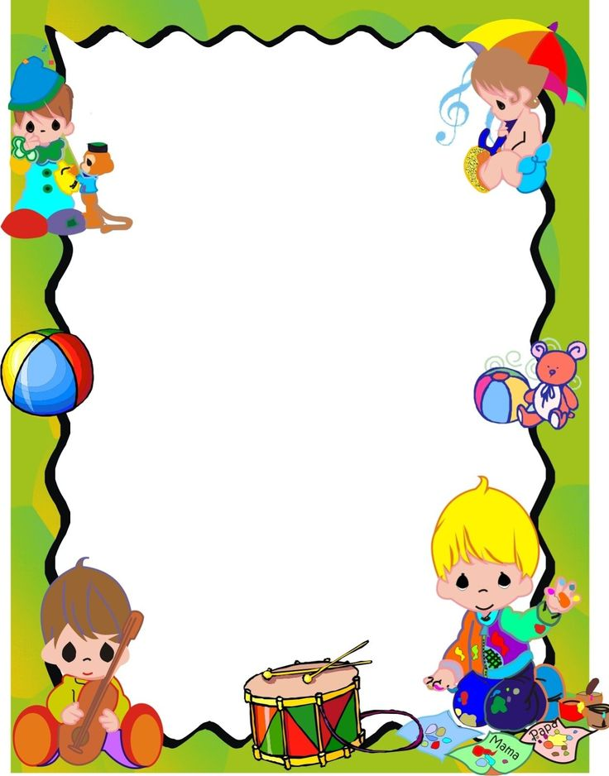

**Памятка для бацькоў**

Умовы развіцця гульнявой дзейнасці

дзяцей у сям'і

* *Стварэнне сітуацый, якія стымулююць узнікненне і разгортванне гульні.*
* *Ўзбагачэнне уражанняў дзяцей, якія могуць быць выкарыстаны ў гульні: чытанне кніг, праслухоўванне аўдыёзапісаў, абмеркаванне падзей з жыцця дзяцей, апавяданні дарослых пра сябе і іншых*

*людзей, правядзенне экскурсій, прагулак, наведванне музеяў, тэатраў, прыцягненне ўвагі дзяцей да зместу дзейнасці людзей, да іх узаемаадносінам, да з'яў у жывой і нежывой прыродзе і інш.*

* *Вылучэнне часу для гульні з дзіцем.*
* *Развіццё творчай актыўнасці дзяцей у гульні: падахвочванне дзяцей да гульняў-фантазіям (прыдумляння казак і пр.)*
* *Стымуляванне выкарыстання ў гульні прадметаў- намеснікаў, дапамогу ў іх падборы, у выкарыстанні гульнявога абсталявання.*
* *Уважлівае і тактоўнае стаўленне да свабоднай гульні дзяцей, уключэнне ў яе па меры неабходнасці ў якасці раўнапраўнага партнёра.*
* *Стымуляванне розных відаў гульняў (рухомых, настольна-друкаваных, творчых, гульняў- драматызацыі і інш.)*

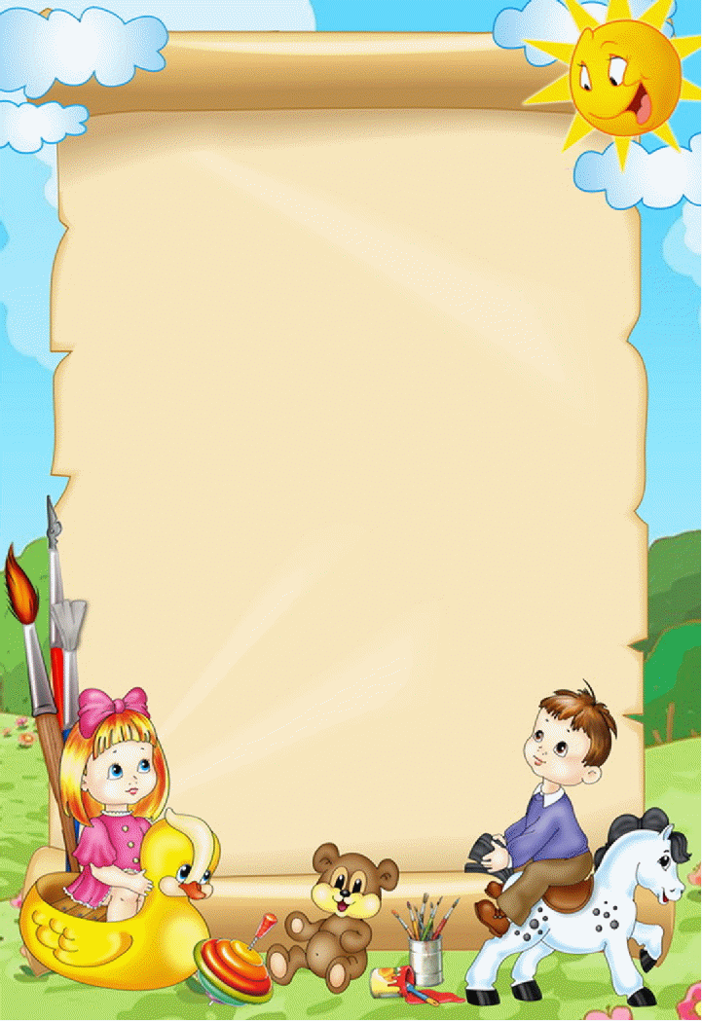

**Памятка для бацькоў**

* Пачынайце разам гуляць у самыя простыя гульні, паступова ўскладняць гульнявыя заданні і, не спяшаючыся, пераходзіце да больш цяжкім.
* Не развучвайце адразу вельмі шмат гульняў, бо малы павінен "найграцца", дзіця малодшага дашкольнага ўзросту любіць шматразовае паўтарэнне.
* Хвалеце дзіцяці за поспехі ў гульні. Арыентацыя на выйгрыш з'яўляецца толькі да 4-5 гадоў, таму заахвочванне ацэнкамі, баламі, ачкамі, размеркаваннем прызавых месцаў магчыма трохі пазней.
* Прывучайце дзіцяці захоўваць і прыбіраць цацкі і гульнявыя прадметы акуратна, у спецыяльна адведзенае для іх месца.